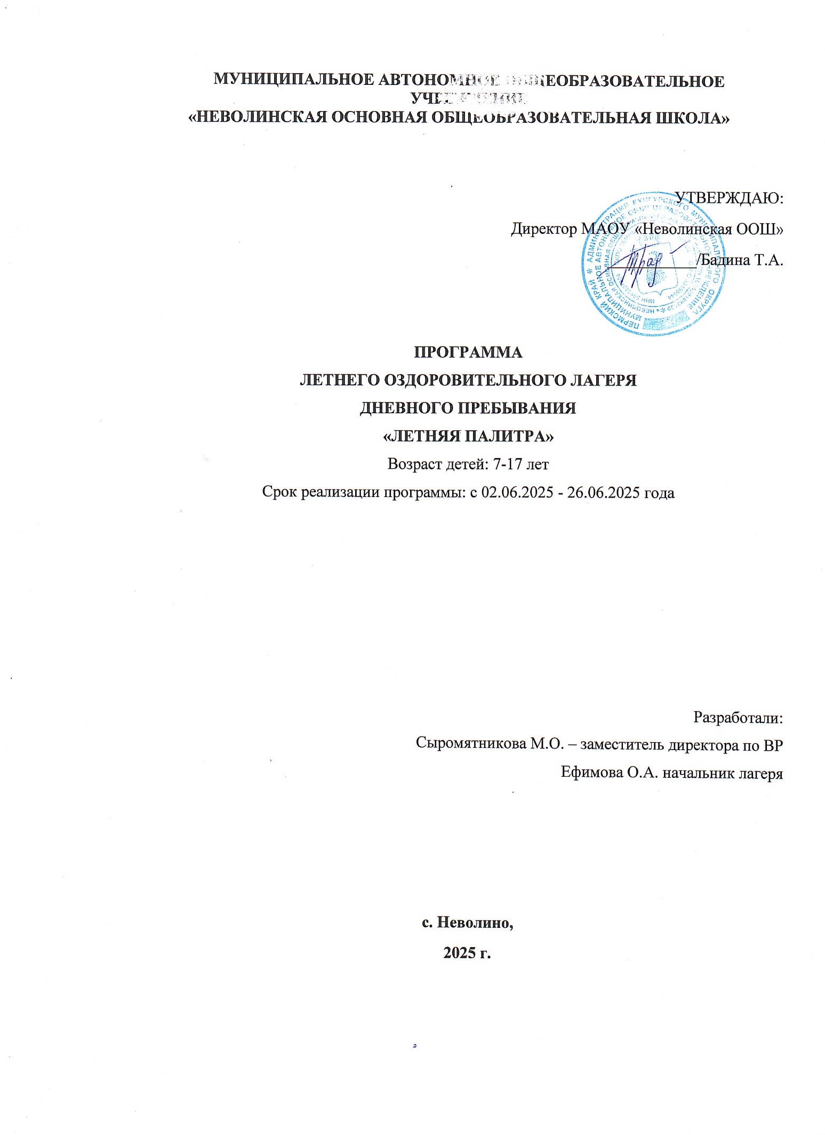

**ИНФОРМАЦИОННАЯ КАРТА ПРОГРАММЫ**

|  |  |
| --- | --- |
| Полное название программы | Программа летнего оздоровительного лагеря дневного пребыванием детей «Летняя палитра» |
| Место реализации программы | Муниципальное автономное общеобразовательное учреждение  «Неволинская основная общеобразовательная школа» |
| Почтовый адрес учреждения,  телефон, е- mail. | 617450, Россия, Пермский край, муниципальный округ Кунгурский, село Неволино, ул.Школьная, 1 |
| Цель программы | Организация отдыха и занятости детей в летний период, посредством создания условий для развития творческой, социально активной личности. |
| Задачи | - создание условий для укрепления и сохранения здоровья детей;  - создание условий для развития творческого потенциала каждого ребенка;  -организация содержательного досуга детей в каникулярный период, как профилактика детской безнадзорности и правонарушений.  - формирование и развитие познавательной активности и интересов к различным видам деятельности;  - развитие коммуникативных навыков, толерантности;  -развитие и укрепление связи школы, семьи, учреждений дополнительного образования. |
| ФИО начальника лагеря | Ефимова Ольга Аркадьевна |
| Количество, возраст детей | 55 человека ( 7- 17 лет) |

**Пояснительная записка**

«Дети должны всегда иметь право на счастливое детство.

Их время должно быть временем радости,

временем мира, игр, учебы и роста»

**Конвенция о правах ребенка.**

Значительную часть объема свободного времени детей составляют каникулы. Это разрядка накопившейся за время обучения в школе напряженности, восполнение израсходованных сил, восстановление здоровья, развитие творческого потенциала, совершенствование межличностных возможностей, приобщение к социокультурным ценностям, удовлетворение индивидуальных интересов.

В последние годы очевидно возрастание внимания к организации летних оздоровительных лагерей. Они выполняют очень важную миссию оздоровления и воспитания детей. Лагеря способствуют формированию у ребят не подавляющего личность коллективизма, коммуникативных навыков. Летний отдых сегодня – это не только социальная защита, это еще и полигон для творческого развития, обогащения духовного мира и интеллекта ребенка. И педагоги, и родители понимают, что во время отдыха обучение не заканчивается, начинается активная пора социализации, продолжение образования. Для педагогов это время связано с особой ответственностью. Задача педагогов - сделать отдых безопасным и интересным. Им необходимо решить непростой вопрос: как организовать время так, чтобы дети хорошо отдохнули, поправили здоровье, набрались сил, пополнили свои знания, научились чему-то новому, приобрели новых друзей и при этом находились под ненавязчивым, осторожным контролем взрослых.

Летний лагерь с дневным пребыванием является как формой организации свободного времени детей, так и пространством для привития

художественно-эстетической культуры, сохранения и укрепления здоровья, повышения творческой активности. С целью организации летнего отдыха и летней занятости учащихся, на базе МАОУ «Неволинская ООШ» организуется лагерь дневного пребывания детей «Летняя палитра».

**Актуальность программы**. Значимость летнего периода для оздоровления и вос­питания детей, удовлетворения детских интересов и рас­ширения кругозора невозможно переоценить. Но, далеко не все родители могут предоставить своему ребёнку полноценный, правильно организованный отдых в период летних каникул. Предоставленные сами себе дети подвержены влиянию улицы, дорожно-транспортным происшествиям, несчастным случаям, они невольно попадают в «группы риска». Исходя из этого, задачей школы является разработка педагогической системы, организующей свободное время детей с условиями для формирования и развития творческих способностей в сочетании с оздоровительным отдыхом. Летний период как нельзя более благоприятен для развития творческих способностей детей. Психологи утверждают, что практически все дети обладают творческим потенциалом, который эффективно развивается при систематических занятиях. И, в дальнейшем, приобретенные в течение лагерной смены творческие способности, навыки и умения, дети эффективно перенесут на учебные предметы в школе и в повседневную жизнь, достигая значительных успехов. Помимо развития творческих способностей, летний лагерь также способствует приобщению к ценностям культуры, вхождению в систему социальных связей, воплощению собственных планов, удовлетворению индивидуальных интересов в личностно значимых сферах деятельности. Также летний лагерь восполняет дефицит общения со сверстниками и взрослыми в свободной досуговой деятельности. Именно для этого разработана программа оздоровительного лагеря дневного пребывания «Летняя палитра».

При составлении программы учитывались традиции и возможности учреждения, уровень подготовки педагогического коллектива, пожелания и интересы детей и родителей, практика предыдущих лет по организации летнего оздоровительного отдыха (модернизацией старых форм работы и введением новых), а также опыт, накопленный другими лагерями.

**Цель:** организация отдыха и занятости детей в летний период, посредством создания условий для развития творческой, социально активной личности.

**Задачи:**

- создание условий для укрепления и сохранения здоровья детей;

- создание условий для развития творческого потенциала каждого ребенка;

-организация содержательного досуга детей в каникулярный период, как профилактика детской безнадзорности и правонарушений;

- формирование и развитие познавательной активности и интересов к различным видам деятельности;

- развитие коммуникативных навыков, толерантности;

-развитие и укрепление связи школы, семьи, учреждений дополнительного образования.

**Основная идея программы ЛДП «Летняя палитра»** - представление возможностей для раскрытия творческих способностей ребенка, создание условий для самореализации потенциала детей и подростков в результате общественно полезной деятельности, составлена с учетом интересов и психолого-возрастных особенностей детей.

**Принципы построения программы**

♣ **Принцип самореализации детей**в условиях лагеря предусматривает: возможность проявления способностей в различных областях досуговой и творческой деятельности всеми участниками лагеря, создание ситуации успеха, поощрение достигнутого.

♣ **Принцип сочетания**оздоровительных, развивающих, воспитательных и развлекательных мероприятий предусматривает режим дня, обеспечивающий разумное сочетание всех видов деятельности, взаимосвязь мероприятий в рамках тематического дня.

♣ **Принцип индивидуализации**- учет всех индивидуальных особенностей каждого ребенка при включении его в различные виды деятельности, предоставление возможностей для самореализации и самораскрытия.

♣ **Принцип креативности**- создание условий для выбора детьми различных форм творческой деятельности и приобретение собственного опыта

♣ **Принцип сотрудничества**- организация совместной деятельности на основе взаимопонимания и взаимопомощи, моделирования и создания ситуации успеха при общении детей и взрослых

♣ **Принцип мотивации**деятельности - добровольность включения ребенка в игру, наличие осознанной цели, доверия воспитаннику.

♣**Принцип** **безопасности** всех мероприятий.

Изложенные выше принципы не только обеспечивают формирование у детей познавательных интересов, творческого мышления, но и способствуют сохранению и поддержки их здоровья.